LAPORAN AKHIR MODUL 10

**Mata Kuliah :** Praktikum Algoritma Pemrograman

**Semester :** I (Satu)

# Rombel : 1



**Penyusun :**

Nama Mahasiswa : Nabila Kartika Putri

NPM : 2320506039

**PROGRAM STUDI S1 TEKNOLOGI INFORMASI UNIVERSITAS TIDAR**

**GANJIL 2023/2024**

## Dasar Teori

* 1. Python adalah bahasa pemrograman tingkat tinggi yang dirancang untuk mudah dibaca dan ditulis. Prinsip-prinsip utama dalam prinsip kerja bahasa pemrograman Python adalah sebagai berikut:

1. Bahasa yang Mudah Dibaca (Readability)

Python dirancang dengan fokus pada keterbacaan kode. Struktur sintaksisnya menggunakan indentasi untuk menandai blok kode, menghilangkan kebutuhan akan tanda kurung kurawal atau tanda kurung. Oleh karena itu, kode Python terlihat bersih dan teratur.

2. Dinamis dan Interpreted

Python adalah bahasa pemrograman yang bersifat dinamis, yang berarti Anda tidak perlu mendeklarasikan tipe variabel secara eksplisit. Pemeriksaan tipe dilakukan saat runtime, membuatnya lebih fleksibel. Python juga adalah bahasa yang diinterpretasikan, artinya kode dieksekusi baris per baris oleh interpreter, tanpa perlu proses kompilasi terlebih dahulu.

3. Objek-Oriented

Python mendukung paradigma pemrograman berorientasi objek. Semua data dianggap sebagai objek dan variabel dapat dianggap sebagai instance dari objek. Ini memungkinkan pengguna untuk menggunakan konsep seperti pewarisan, polimorfisme, dan enkapsulasi.

4. Dukungan untuk Modul dan Paket

Python mendukung penggunaan modul dan paket untuk mengorganisir dan merancang kode. Modul adalah file Python yang berisi definisi dan pernyataan Python, sedangkan paket adalah cara untuk mengorganisir modul dalam struktur direktori.

5. Pustaka Standar yang Kaya

Python memiliki pustaka standar yang luas dan kuat yang mencakup modul untuk berbagai tugas seperti pengolahan string, manipulasi file, pengelolaan jaringan, dan banyak lagi. Pustaka standar Python memudahkan pengembang untuk menangani tugas-tugas umum tanpa perlu mengimplementasikan semuanya dari awal.

6. Dinamis dan Memiliki Pengelola Sampah (Garbage Collector)

Python memiliki pengelola sampah yang otomatis mengelola alokasi dan dealokasi memori. Hal ini membantu menghindari kebocoran memori dan memudahkan pengembangan aplikasi.

7. Multi-Paradigma

Python mendukung paradigma pemrograman fungsional, prosedural, dan berorientasi objek. Ini memberikan fleksibilitas kepada pengembang untuk memilih gaya pemrograman yang sesuai dengan kebutuhan proyek.

8. Pemrograman Reflektif

Python mendukung pemrograman reflektif, yang memungkinkan pengguna untuk memanipulasi objek dan mendeteksi informasi tentang mereka pada waktu eksekusi.

1. Struktur dasar kode program dalam bahasa pemrograman Python mencakup beberapa elemen utama, seperti penulisan pernyataan, struktur kontrol aliran, fungsi, dan modul. Berikut adalah dasar-dasar struktur kode program dalam Python:

1. Pernyataan (Statements)

- Setiap perintah atau instruksi dalam Python disebut sebagai pernyataan.

- Pernyataan diakhiri dengan newline (baris baru), kecuali jika pernyataan tersebut diakhiri dengan tanda "\", yang menunjukkan bahwa pernyataan tersebut akan dilanjutkan ke baris berikutnya.

2. Indentasi (Indentation)

- Python menggunakan indentasi untuk menandai blok kode. Blok kode yangsetara secara semantik diidentifikasi oleh tingkat indentasi yang sama.

- Kebanyakan bahasa pemrograman menggunakan tanda kurung kurawal ({}) untuk menandai blok kode, tetapi Python menggunakan indentasi sebagai bagian integral dari sintaksisnya.

3. Variabel dan Tipe Data

- Variabel digunakan untuk menyimpan nilai. Python adalah bahasa yang dinamis, yang berarti Anda tidak perlu mendeklarasikan tipe variabel secara eksplisit.

- Python memiliki beberapa tipe data bawaan seperti int, float, str, dan lain-lain.

4. Fungsi (Function)

- Fungsi digunakan untuk mengelompokkan dan merapikan kode. Fungsi dapat memiliki parameter dan mengembalikan nilai.

- Fungsi didefinisikan menggunakan kata kunci `def`.

5. Struktur Kontrol Aliran

- Python memiliki pernyataan kondisional seperti `if`, `elif`, dan `else`.

- Looping dapat dilakukan dengan menggunakan pernyataan `for` atau `while`.

6. Kommentar

- Komentar digunakan untuk memberikan penjelasan atau dokumentasi pada kode.

- Komentar diawali dengan tanda `#`.

7. Modul dan Pustaka

- Kode Python dapat dibagi menjadi modul dan pustaka untuk memudahkan pengelolaan dan pemeliharaan.

- Modul adalah file Python yang berisi definisi dan pernyataan Python, sedangkan pustaka adalah kumpulan modul.

## Uraian Kode Program

1. Exercise 1

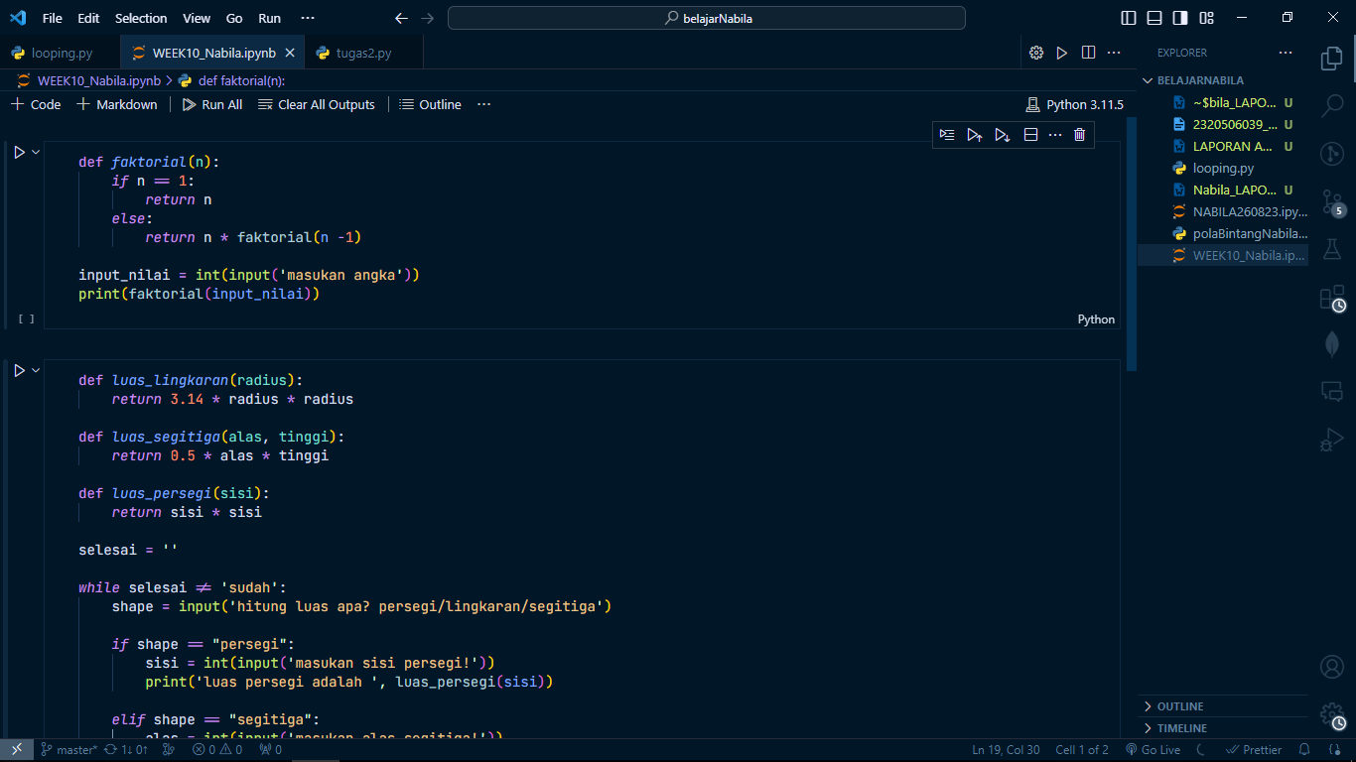

* Pada baris pertama saya membuat program fungsi yang Bernama ‘faktorial’ yang menerima satu parameter, yaitu ‘n’
* Pada baris kedua saya membuat program jika ‘n’ sama dengan 1 yang berfungsi untuk mengecek apakah nilai parameter ‘n’ sama dengan 1.
* Pada baris ketiga yaitu membuat program return n. jika kondisi ‘n’ sama dengan 1 terpenuhi maka akan mengembalikan nilai ‘n’
* Pada baris keempat yaitu else dan return n * faktorial(n-1). Program ini berfungsi jika kondisi ‘n’ sama dengan 1 belum terpenuhi maka fungsi akan mengembalikan hasil perkalian antara nilai ‘n’ dan pemanggil rekursif fungsi ‘faktorial’ dengan parameter n-1.
* Baris kelima yaitu membuat program input yang bertujuan agar pengguna bisa memasukkan nilai yang akan di gunakan untuk mencari faktorial.
* Baris keenam yaitu print yang bertujuan untuk mencetak hasil dari program yang telah dibuat

2. Exercise 2

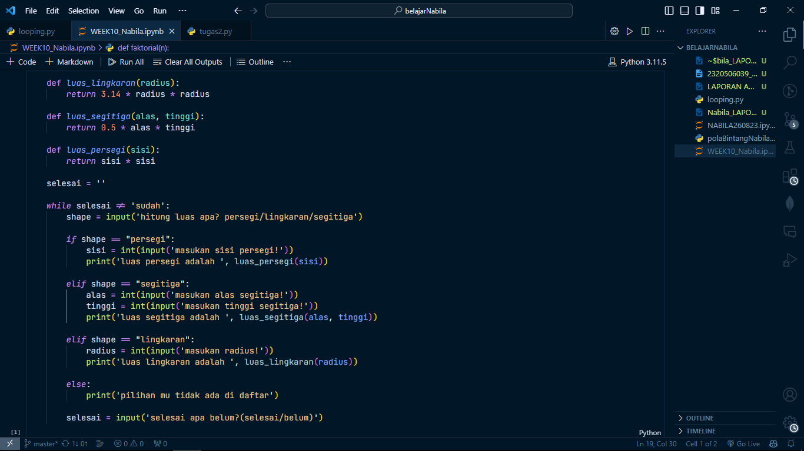

* Langkah yang pertama saya membuat Program tiga fungsi untuk menghitung luas lingkaran, segitiga, dan persegi.
* Langkah kedua yaitu Variabel `selesai` digunakan untuk mengontrol perulangan. Program akan terus berjalan selama nilai `selesai` tidak sama dengan 'sudah'.
* Langkah ketiga yaitu Program memulai perulangan `while` yang akan berjalan selama nilai `selesai` tidak sama dengan 'sudah'.
* Langka keempat yaitu meminta input dari pengguna untuk memilih jenis bangun datar yang ingin dihitung luasnya.
* Langkah kelima yaitu membuat program if, elif dan else jika pengguna memilih "persegi", program meminta input sisi dari pengguna dan menghitung luas persegi menggunakan fungsi `luas_persegi`.

Jika pengguna memilih "segitiga", program meminta input alas dan tinggi dari pengguna dan menghitung luas segitiga menggunakan fungsi `luas_segitiga`.

Jika pengguna memilih "lingkaran", program meminta input radius dari pengguna dan menghitung luas lingkaran menggunakan fungsi `luas_lingkaran`.

Jika pengguna memilih opsi lain, program memberikan pesan bahwa pilihan tersebut tidak ada di daftar.

* Langkah keenam yaitu Program meminta input dari pengguna apakah mereka sudah selesai atau belum.
* Langkah yang terakhir Jika pengguna memasukkan 'sudah', maka nilai variabel `selesai` akan sama dengan 'sudah', dan perulangan `while` akan berhenti.

# Daftar Pustaka

Akbar Nur Syahrudin, T. K. (2018). Input dan Output pada bahasa pemrograman Python. *Jurnal Dasar Pemrograman Python*, 7.

Asrul Huda, N. A. (2020). *DASAR-DASAR PEMROGRAMAN BERBASIS PYTHON.* Padang: UNP PRESS.

Awangga, R. M. (2019). *Dasar Dasar Python.* Bandung: Kreatif Industri Nusantara.